远距离采样规范
科迪氏优势智能发展中心

章节列表

手掌ATD采样指导 2
基本知识 2
什么是皮纹 2
什么是三叉点 3
采样步骤 5
手指采样指导 6
基本纹形 7
簸箕(loop,L) 7
斗纹(whorl,W) 7
弓型纹(arch,A) 9
采样方向规则 9
扫描 10
送件 10
报告递交 11

手掌ATD采样指导

基本知识

什么是皮纹
我们首先来了解什么叫做皮纹。翻开你的手掌，我们要仔细的看，那些细细小小的纹路，就是我们指的皮纹。 而不是传统概念中的生命线，感情线之类的大线条。如图所示：
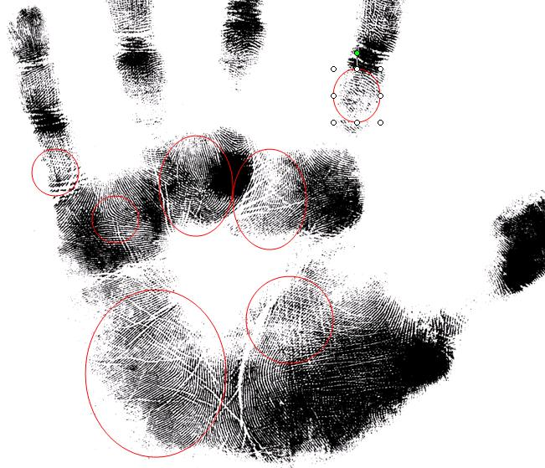
上图中用红色圈起来的部分，就是我们皮纹学上研究的纹路。我们可以再放大来看。左下角放大后的图片，可以让我们更清楚地看出皮纹学上好奇的纹路–我们定义中的皮纹。
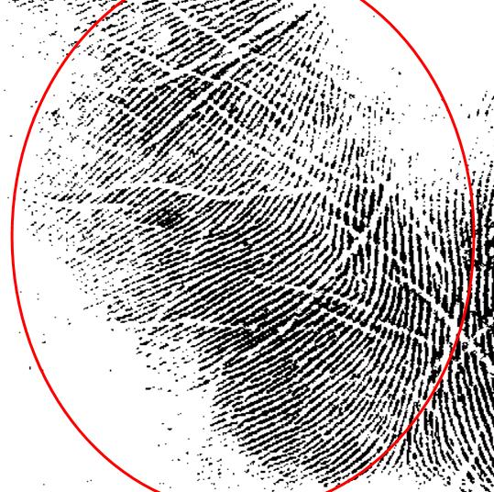

什么是三叉点
所谓三叉点就是三个皮纹波峰交会的交点。
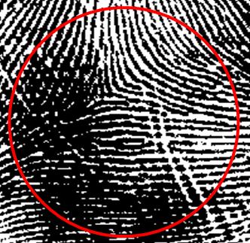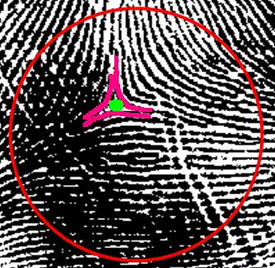

知道了什么叫三叉点，我们才能进一步了解什么叫做ATD。食指下方有一个三叉点，在皮纹学上的定义，我们把这个点定义叫A点。在小指头下方也有一个 三叉点，皮纹学的全球通用语言里，这个点叫做D点。而T点，就是在手掌靠近手腕的地方。这三个点所构成的角度，学术上称为ATD角，或ATD值，或简称 ATD. 如图所示：

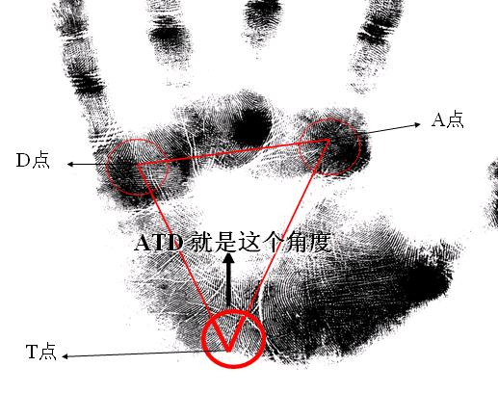

采样步骤
三叉点的采样步骤很简单， 我们使用比较粗的签字笔，在三个点上点上记号，让后两手手指并拢，拍照，就行。
具体要求如下 :
1。相片拍出来后，做记号的点必须要清楚可见。
2。双手手掌必须并拢。
示范相片如图：
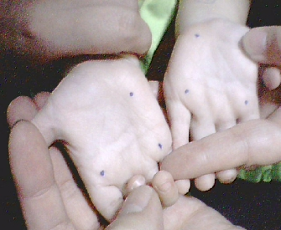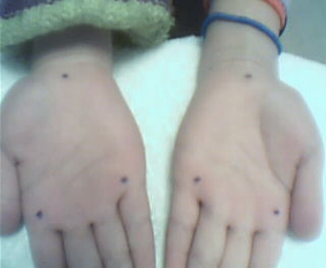
这样，就完成了ATD的采样步骤。
接下来, 我们要进行手指部分的采样。

手指采样指导
在皮纹学的研究上， 三叉点到纹形中心的距离，是有很大意义的。因为皮纹检测是基于皮纹学的研究，所以，很多皮纹学上的特征，必须依照皮纹学的基本原则。在采样的工作上，更是这样。
在做完ATD点的采样后，大家应该对三叉点的定义已经很清楚了。您可以参考这篇文章, 以明白手掌部分的采样细节. 接下来，我们要进行的，就是手指指纹的收集。而在收集前，必须了解手指指纹采样有哪些具体要求。
我们先来了解指纹的分类，因为不同的指纹纹形，具体采样的要求是不同的。

基本纹形
基本纹形，我们可以很粗略的分为三种。

簸箕 (loop,L)
– 又分正箕纹, 和反箕纹.

如图（点击放大）, 这种形状, 我们成为簸箕, 主要是在弧形的下端上, 有个开口. 而开口是开向小指方向的, 我们成为正箕纹；开口开向大拇指方向的, 我们成为反箕纹. 这种指纹只有一个三叉点. 在采样时, 我们要确保三叉点和弧形的中心都被取到.
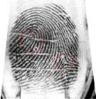
如上图（点击放大）所示范, 注意观察里头红色所圈出的区域, 一定要在图像中呈现.

斗纹(whorl,W)
–分为双箕斗和一般斗.

如图。嵴线成为螺旋、同心圆、双曲线等形状。有一种斗的中间是两个完整的箕纹互相铰链在一起，称为双箕斗；其他统称一般斗。斗型纹必须有一个中心、二个三叉点。在采样时要分别从左边和右边采到两个三叉点到中心原点的纹路，如果需要可正面再采一张原点的纹路。如图:
INCLUDEPICTURE \d "http://www.kodee.net/wp/wp-content/uploads/2007/09/sample-luo.jpg"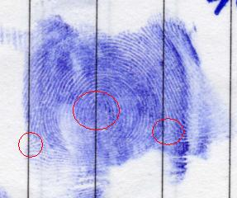
如果不能一次把两个三叉点都取到, 可以分两次, 在同一个空格里, 盖两个指纹, 如图（点击放大）所呈现.
INCLUDEPICTURE \d "http://www.kodee.net/wp/wp-content/uploads/2007/09/snap1.jpg"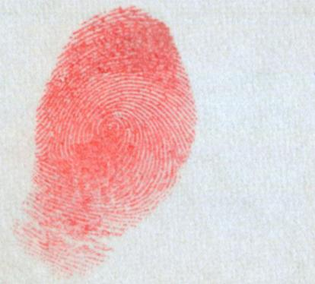
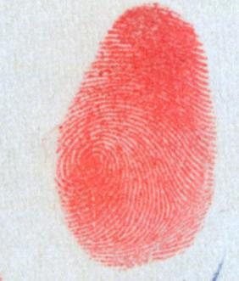

弓型纹 (arch,A)
–分为简弓和帐弓.
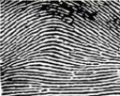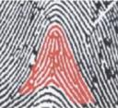
如图（点击放大）.弓型纹的嵴线从一方发出到另一方,中间没有螺旋和回转。 嵴线在中间较平坦的称为简弓;嵴线在中间成天幕或帐篷式,则成为帐弓,帐弓纹有一个三叉点,但没有中心花纹.在采样时要采到如图所示的区域.

采样方向规则
另外, 还要注意的是, 在做采样过程中, 手指的方向很重要, 比如正箕纹和反箕纹, 如果手指的方向没有放一致, 便可以引起误判. 因此, 自己进行采样时, 一定要确保手指方向的一致, 请依据图片中的方向进行, 以免成为无效的采样.
INCLUDEPICTURE \d "http://www.kodee.net/wp/wp-content/uploads/2007/09/fingers-directions.jpg"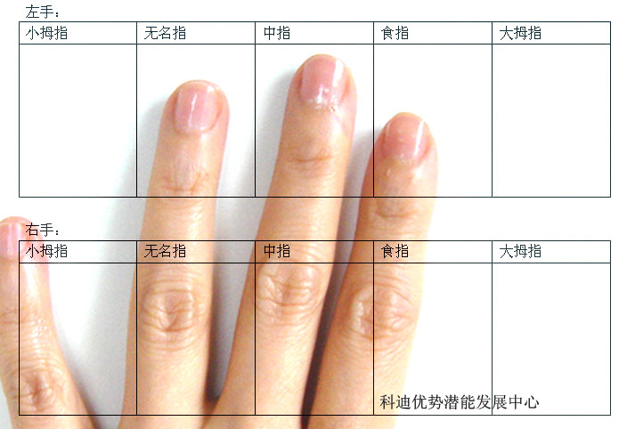

扫描
把原材料透过扫描仪扫描，务必调整扫描仪的扫描后的图象如上面范例图片的清晰度。否则，不能完成指纹的判读。

送件
然后，请您将采样结果寄给我们。EMail为 service@codish.com
内容包括：
- 采样表上的个人资料等基本内容
- 手掌相片
- 受测人员头像照片
- 手指采样扫描件

也顺便提醒您，别忘了把检测费用交付给我们。

报告递交
我们在一周内，会把报告透过电子邮件递交到您的帐户。同时，也会透过在线方式与您做报告解说和沟通，让您更了解您的孩子， 并会给出一套建议方案。
到时候，请透过以下方式与我们沟通:
叶老师 180 1712 2731 微信: MH110320

